-- hw14

--task1)

SELECT TOP 50 WITH TIES FirstName, LastName, SUM(rating) AS rating

FROM

(

SELECT SellerID, SaleDate,

CASE

WHEN COUNT(1) < 5 THEN 1

WHEN COUNT(1) >= 5 AND COUNT(1) < 10 THEN 2

ELSE 3

END AS rating

FROM Sales

GROUP BY SellerID, SaleDate

) t

JOIN Seller s ON s.ID = t.SellerID

GROUP BY FirstName, LastName

ORDER BY rating DESC

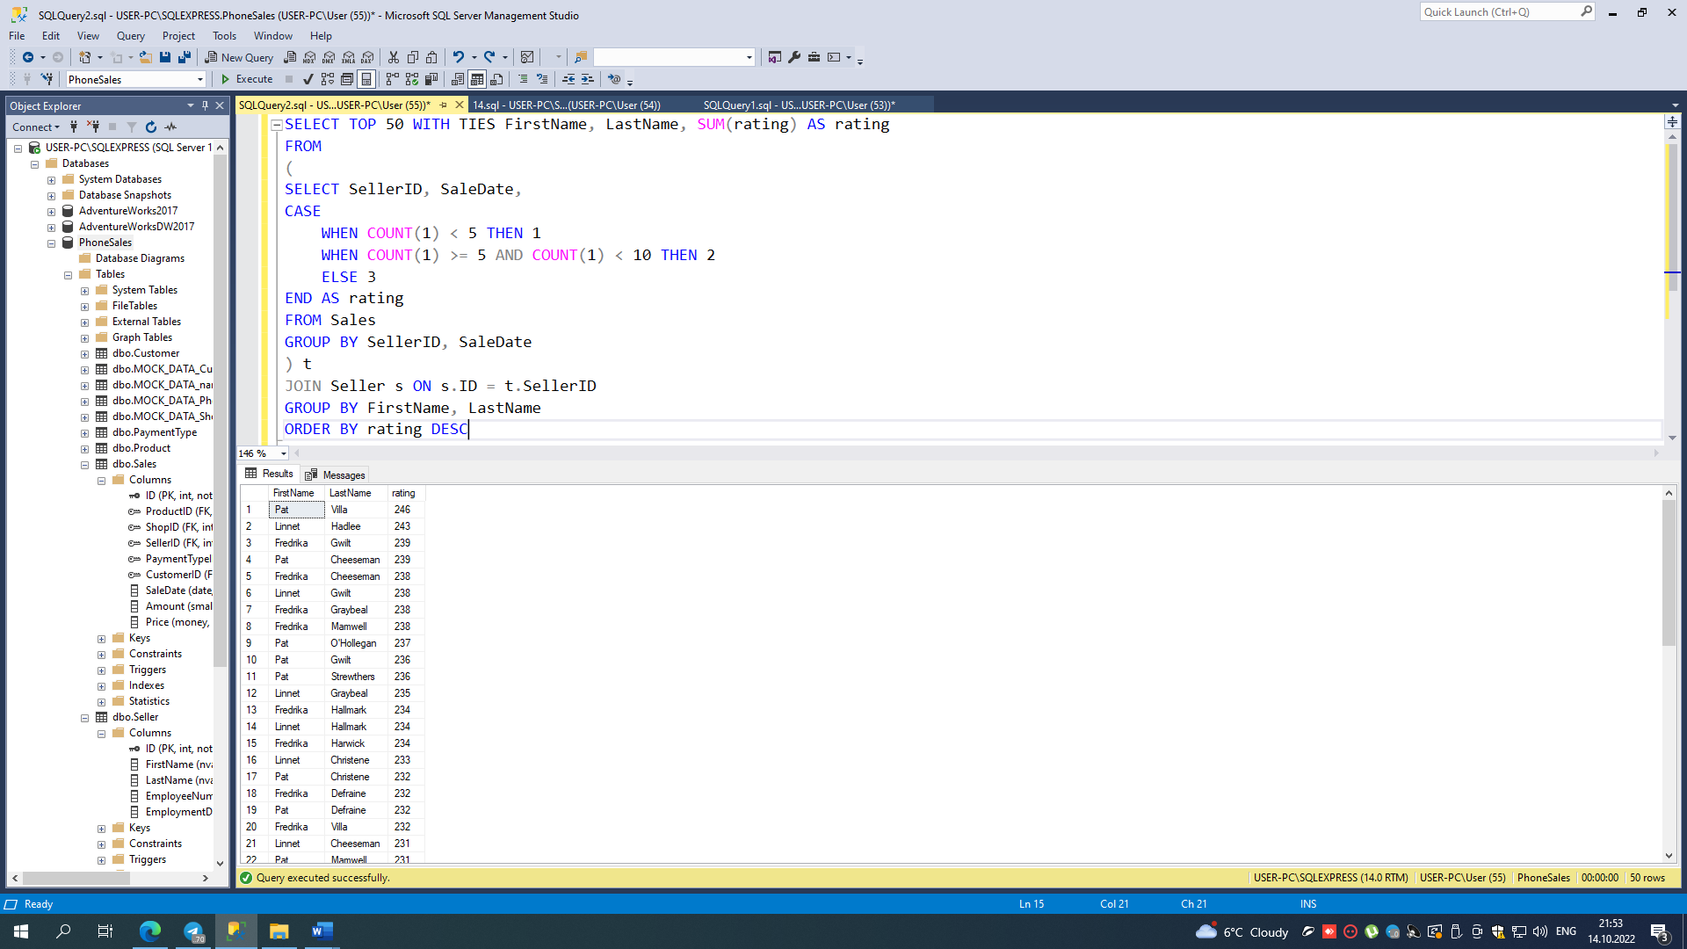

--task2)

|  |  |
| --- | --- |
|  | 1. Не нужен дополнительный серый фон на диаграмме. 2. На столбчатой диаграмме представлена информации одной категории, поэтому лучше делать в одном цвете. 3. Легенда излишняя, т.к. столбцы уже подписаны. 4. Рекомендуется убрать тень и объемность столбцов. 5. Я бы предпочла убрать шкалу и сделать надписи над каждым столбцом с конкретной величиной калорий. |
|  | 1. Убрать тень. 2. Конусы заменить треугольниками (я не имею ничего против треугольников, вместо привычных прямоугольников, т.к. рядом с острием тоже удобно расположить надписи. 3. Насколько я поняла, это понятная для профессионалов информация рейтинговой компании, поэтому, возможно, и не нужен заголовок. 4. Шкала лишняя, т.к. конусы подписаны с указанием единиц. |
|  | 1. Подпись столбцов лучше написать с переносом, но горизонтально ориентировано, чтобы не поворачивать голову. 2. Увеличить шрифт заголовка. 3. Сделать фон светлее. 4. Слишком большое расстояние между столбцами |